Kandidatki: A. Š. in A. P.
Didaktik: red. prof. dr. J. P., mag. Č. M.
Učitelj: Z.a R.
Datum: 12. 4. 2013
Šola: Franc Rozman Stane
Razred: 2. b
Zap. št. ure: tretja
Predmet: športna vzgoja

Tematski sklop: Gimnastična abeceda
Učna enota/vsebina: Stoja na lopaticah

Učni cilji:
Operativni: učenci znajo narediti stojo na lopaticah
- izobraževalni:
- spoznati osnovne položaje telesa, rok in nog

- psihomotorični:
- razvijati moč, skladnost gibanja in ravnotežje s položajem sveče
- obvladati telo v položaju z glavo navzdol

- vzgojni:
- učenci se naučijo poslušati in upoštevati učiteljeva navodila

Učne metode: m. razlage, m. demonstracije, m. opazovanja, m. igre
Učne oblike: skupinska, individualna, frontalna

Učila: /
Učni pripomočki: polivalentne blazine, piščalka

Gradiva, viri:
- Novak D., Kovač M., Čuk I. (2008) Gimnastična abeceda. Ljubljana: Univerza v Ljubljani, Fakulteta za šport.
- Kovač M., Novak D. (2004) Učni načrt: Program osnovnošolskega izobraževanja-Športna vzgoja. Ljubljana: Ministrstvo za šolstvo, znanost in šport.

Stopnja učnega procesa: podajanje novih učnih vsebin
Medpredmetne povezave: slovenščina, spoznavanje okolja, matematika
Cilji | Potek učne ure - vsebine | Metodični napotki | Organizacijska, materialna in varnostna priprava
Pripravljalni del (10 – 15 minut)
Učenci:  - se postopoma ogrejejo.  - se razgibajo  - znajo natančno in pravilno izvesti preproste vaje | UVODNI DEL  1. OGREVANJE (5 minut)  Igra: Kužki v utice  2. GIMNASTIČNE VAJE: (5 – 10 minut) (v prilogi) | Učne oblike: skupinska oblika  Učne metode: m. razlage, m. igre  NAVODILA: Amanda razvrsti učence po sistemu prvi, drugi. Učenci tečejo. Tisti, ki so prvi, se ob žvižgu spremenijo v utice, ustavijo se in stopijo razkoračno. Učenci s številko dve pa se spremenijo v kužke in se morajo po vseh štirih odpraviti vsak do svoje utice. Nekajkrat ponovimo, nato pa vloge zamenjamo.  Učenci se razporedijo tako, da ima vsak dovolj prostora in dobro vidi učitelja. Vsako vajo ponovimo 10 krat, Anja izvaja vaje, Amanda med tem korigira napake in daje povratne informacije. Dobro razgibamo predvsem ramenski obroč ter vrat. | Materialna priprava: piščalka  Varnostna priprava: opozorimo na to, da imajo med razgibavanjem vsi učenci dovolj prostora za izvajanje razteznih vaj.  Organizacijska priprava:  LEGENDA:  - učenci  - Amanda in Anja
Glavni del (20 – 25 minut)
Učenci:  -Znajo prenesti težo na lopatice iz seda,  -znajo izvesti povaljko po usločenem hrbtu,  -znajo se orientirati v prostoru, kadar je težišče telesa nad glavo in med vrtenjem telesa,  -znajo dvigniti boke nad glavo,  -znajo boke podpreti z rokami.  -Spoznavanje kakšen je svet, ko imajo glavo obrnjeno navzdol,  -obvladovanje telesa, ko imajo glavo navzdol  -znajo se orientirati v prostoru med kotaljenjem,  -znajo izvesti stojo na lopaticah ob pomoči učitelja. | STOJA NA LOPATICAH  Pripravljalne vaje po postajah (skica v prilogi)  1.poligon  - Hoja naprej v opori spredaj  - Kotaljenje v leži, vzročenje  - Hoja nazaj v opori zadaj  - Zibanje po uločenem hrbtu  - Skoki po eni nogi  2.poligon  - Hoja v čepu med ovirami  - Povaljka  - Hoja v opori nazaj med ovirami  - Vožnja kolesa  - Sonožni poskoki  Preidemo na stojo na lopaticah  »sveča«  3. in 4. Poligon:  - Stoja na lopaticah  - Hoja v opori spredaj  - Kotaljenje v leži, priročenje  - Poskoki po eni nogi-slalom med stožci | Učne metode: m. razlage, m. demonstracije, m. opazovanja  Učne oblike: skupinska oblika, individualna oblika  Pri današnji uri bomo izvajali stojo na lopaticah. Zato je pomembna moč v rokah, ramenskem obroču in trebušnih mišicah, zato moramo narediti vaje predvsem za te dele telesa.  Učenci se postavijo v vrsto. Naročiva jim naj vsak prinese nekaj stvari. Poveva jim kam naj stvari odložijo, v nadaljevanju se postavijo nazaj v vrsto in počakajo na navodila.  Učence razdeliva v dve skupini po sistemu prvi, drugi. Demostrirava jim posamezne vaje, vsaka na svojem poligonu.  Učenci opazujejo demonstracijo posameznih vaj, ki jih nato izvajajo.  Po določenem času skupini zamenjata poligon.  Preuredimo poligone.  Učencem demontrirava stojo na lopaticah in nadaljevanje poligona. | Materialna priprava: polivalentne blazine, stožci.  Organizacijska priprava: (skica v prilogi 2)  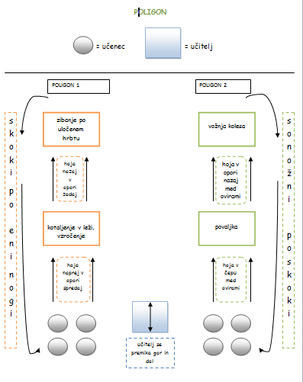  Materialna priprava:  Polivalentna blazine, stožci.  Organizacijska priprava: (skica v prilogi 3)  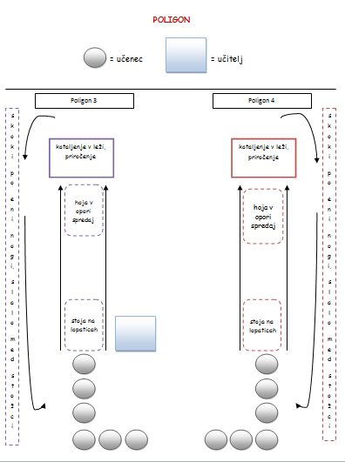  Varnostna priprava:  Pri izvedbi stoje na lopaticah vsakega učenca varujeva tako, da ga z obema rokama drživa za noge in s kolenom podpirava ledveni predel. S tem doseževa vzravnanost oz. pravilno držo pri stoji na lopaticah.
Sklepni del
- učenci se fizično in psihično umirijo | Pospravljanje blazin in stožcev.  Napihovanje balona  Z učenci se postavimo v krog in se primemo za roke. Krog popolnoma skrčimo. S pihanjem oz. napihovanjem se krog veča in ko pride do tega, da se ne moremo več držati za roke, balon poči, roke spustimo in popadamo po tleh. | Učna metoda: m. razlage  Učna oblika: skupinska oblika  Umirjanje:  Z učenci se postavimo v krog. Samo jim sproti podaja navodila za igro ''Napihnimo balon''. | Materialna priprava: /  Organizacijska priprava:  Ena od naju pomaga učencem pri pospravljanju blazin, druga čaka na učence, da nadaljujemo z zaključno igro.  Materialna priprava: /  Organizacijska priprava:  Eden od naju pomaga učencem pri pospravljanju pripomočkov, drug z ostalimi učenci počaka, da nadaljujemo z zaključno igro.  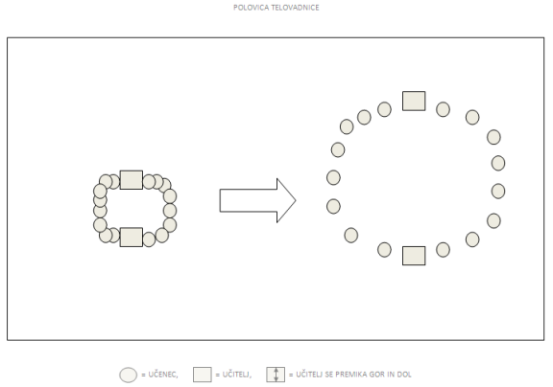  Varnostna priprava:  Učence opozoriva, da ko popadamo po tleh, moramo paziti, da se ne poškodujemo.
Medpredmetne povezave (konkretizirano)
Slovenščina (izrazoslovje), spoznavanje okolja (učijo se izrazov naprej, nazaj), matematika (štetje ponovitve vaj).

Priloga 1: GIMNASTIČNE VAJE
 | ZAČETNI POLOŽAJ | OPIS VAJE | ŠTEVILO PONOVITEV | UPORABA
1. | Razkoračena stoja, roke v bokih. | Glavo predklonimo in zaklonimo. | 8 | Raztezanje vratnih mišic.
2. | Razkoračena stoja, roke v bokih. | Pogledamo levo in desno | 8 | Raztezanje vratnih mišic.
3. | Razkoračena stoja, roke v bokih | Krožimo z glavo | 2x5 | Raztezanje vratnih mišic.
4. | Razkoračena stoja, roke v vzročenju. | Kroženje z rokami naprej in nazaj. | 2x8 | Raztezna vaja za ramenski obroč.
5. | Razkoračena stoja, roke v bokih. | Kroženje z boki v obe smeri | 2x8 | Raztezanje križnih mišic, vretenc.
6. | Razkoračena stoja. | Zasuk v predklonu. | 2x8 | Krepitev hrbtnih mišic.
7. | Sedimo. Opiramo se na roke in iztegnjene noge dvigujemo čim višje – sonožno. | Dvigovanje nog v opori sedno. | Noge zadržimo v zraku 3 sekunde. 3x | Krepilna vaja za trebušne mišice.
8. | Izpadni korak, teža je na sprednji nogi. | Potiskanje bokov navzdol v izpadu. | 2x5 | Krepilna vaja za raztezanje kolčnega sklepa.
9. | Razkoračena stoja, roke v predročenju. Noge izmenično dvigamo k nasprotni roki. | Noge dvigamo k nasprotni roki, izmenično | 2x5 | Vaja za raztezanje kolčnega sklepa.
10. | Razkoračena stoja. | Krožimo z zapestjem in gležnji. | 10 | Vaja za zapestje in gležnje.

Priloga 2: ORGANIZACIJA POLIGONOV 1 IN 2

PRILOGA 3: ORGANIZACIJA POLIGONOV 3 IN 4

PRILOGA 4: IGRA »NAPIHOVANJE BALONA«
